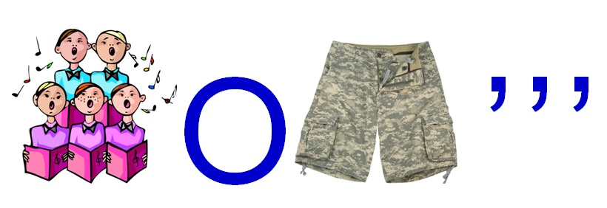 __________________________
2. Я танцую на носу,
Разный цвет собой несу.
Меня любят все детишки:
И девчонки, и мальчишки! ________________
3. 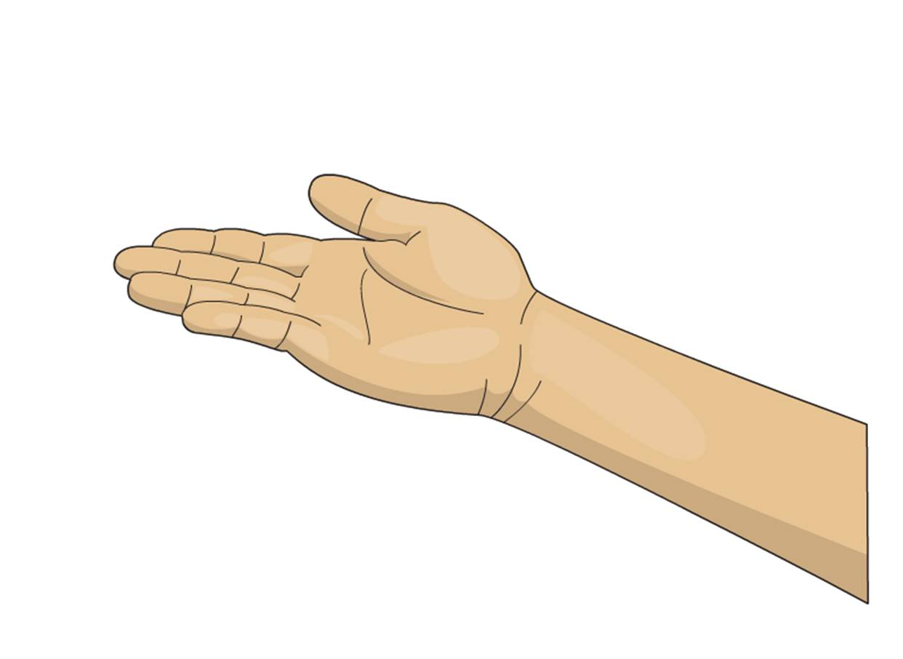 ____________________

4. _________________

5. 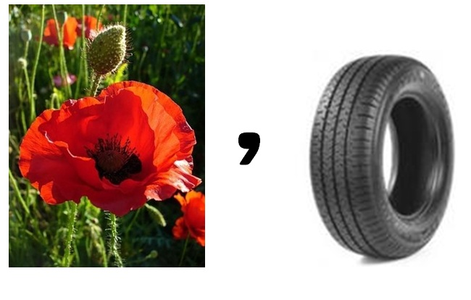 __________________
6. +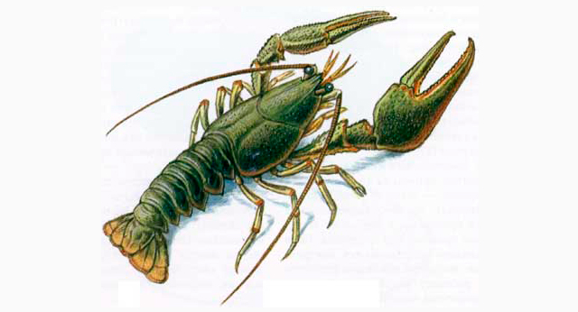_________

7. варест _________

8. 5 6 20 10 ______________

